Lektion 1: Hej!

Der Titel der Lektion 1: Hej! ist in mehrfacher Hinsicht als ein Hej!-Sagen zu verstehen. Anknüpfend an ihre Erfahrungen mit und individuellen Assoziationen zu Dänemark, der dänischen Kultur und Sprache, lernen die Lernenden die ersten dänischen Wörter und Chunks (zusammengehörende Ausdrücke) bzw. wird ihnen aufgezeigt, welche Wörter und Chunks sie bereits kennen. Sie sagen zum ersten Mal Hej! zur dänischen Sprache und zu den Hauptpersonen des Lehrwerks, die sie die nächsten ungefähr zwei Schuljahre begleiten werden. In dieser Lektion werden die Lernenden außerdem in die Lage versetzt, sich auf Dänisch zu begrüßen, sich Hej! zu sagen. Außerdem sagen sie Hej! zu grundlegenden grammatischen Strukturen, dem dänischen Alphabet und einigen Ausspracheregeln.
Am Anfang eines Nachbarsprachenerwerbs ist die Abfolge von zunächst Hören, dann Sprechen, dann Lesen und am Ende Schreiben sehr sinnvoll. Dies gilt besonders für die dänische Sprache. Es wurde darauf geachtet, diese Abfolge häufig anzubieten.
In dem ersten Band des Lehrwerks wird viel Wert auf die Aussprache und das Sprechen gelegt. Die Lernenden sollen nicht nur durch die im Unterricht verwendete Sprache durchgängig mit Dänisch konfrontiert werden, sondern auch von Anfang an durch die Hördateien verschiedene Dänischsprechende hören. Vor allem in den ersten Lektionen wird der Rezeption ein hoher Stellenwert zugesprochen. Es geht also nicht darum, dass die Lernenden von Anfang an alles schnell und korrekt produzieren können.
Die in den Lektionen verwendeten Symbole werden auf Seite 7 im ersten Band erklärt. Wenn das lytte-Symbol verwendet wird, das die Lernenden dazu auffordert, Texte, Sätze oder einzelne Wörter zur Aussprache zu hören, bietet es sich an, die Hördateien nach einem ersten Durchgang, in dem die Lernenden diese nur gehört und eventuell nachgesprochen haben, ein weiteres Mal hören zu lassen, wobei sie dann gegebenenfalls auf den verschriftlichten Text schauen können.

1 – A: Danmark

S. 12–13, Aufgaben 1.–8.

Hinweis

Die Aufgaben knüpfen an die Erfahrungen der Lernenden mit Dänemark, der dänischen Sprache und der dänischen Kultur an. Die Antworten der Lernenden können von ganz konkreten Urlaubsberichten aus Dänemark mit vielfältigen Informationen und Assoziationen über das Land, die Kultur und die Sprache bis hin zu dem ausschließlichen Benennen einer einzigen Assoziation zu Dänemark reichen. Hier ist es wichtig, dass von der Lehrkraft vermittelt wird, dass jede Assoziation gleich viel „wert“ ist und das Sprechen über die Fragen nicht an der Menge der Antworten des einzelnen Lernenden bewertet wird.

Es bietet sich an, die Aufgaben 1.–8. in folgender Abfolge zu bearbeiten:
- Mündliche Durchführung der Aufgaben 1.–6. mit Vorgaben und Einhilfen der Lehrkraft mit geschlossenen Büchern.
- Durchführung der Nachsprechübung 7., mit und / oder ohne gleichzeitiges Lesen im Glosehæfte.
- Durchführung der Aufgaben 1.–6., gelenkt und mit gegenseitigem Befragen mit geöffneten Büchern. Dann Aufgabe 8.

1 – B: Hvem er det?

S. 14, Aufgabe 2.

Hinweis

Hier sowie bei allen weiteren Höraufgaben sollten die Lernenden vor dem ersten Hören des Textes die Möglichkeit bekommen, sich die Höraufträge durchzulesen und eventuelle Verständnisfragen zu stellen.
Die Lehrkraft entscheidet bei jeder Höraufgabe selbst, wie häufig sie in der Lerngruppe die Hörtexte abspielt. Bei dieser Aufgabe kann man bei einem zweiten oder dritten Hören den Hörauftrag „Er der mere, I forstår?“ mitgeben. Hier können die Lernenden, die den anderen Hörauftrag bereits erfüllt haben, dann zum Beispiel auf die Wohnorte der Personen oder den Beruf Lottes eingehen.

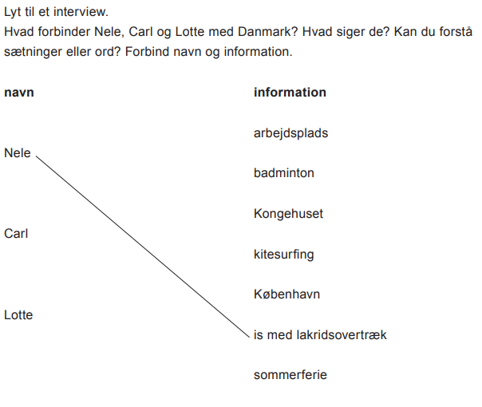

1 – C: Tal fra 1 (et) til 10 (ti)

S.15, Aufgabe 2.

Es bietet sich an, das Zählen von 1-10 so häufig und in unterschiedlichen Variationen (alleine, gemeinsam im Plenum, abwechselnd in Paaren, im Plenum mit einem Ball, als Quiz …) üben zu lassen, bis die Lernenden dies sicher können

S. 15, Aufgabe 3.

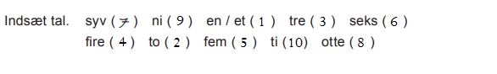

S. 15, Aufgabe 4.

Abhängig vom Vorwissen der Lernenden können die Bilder unterschiedlich intensiv thematisiert werden. Im Folgenden werden die Wörter genannt, die durch die Bilder repräsentiert werden. Es werden außerdem Vokabeln angegeben, die interessierten Lernenden eine Möglichkeit geben, das Bild genauer zu beschreiben, bzw. von der Lehrkraft angesprochen werden können, wenn es in der Unterrichtssituation passend erscheint.

- Jeg kan se / Jeg ser en is på billede et.
en vaffel, en softice, vaniljesmag, jordbærsmag, chokoladesmag

- Jeg kan se / Jeg ser en hotdog på billede to.
en (ristet) pølse, (et) brød, (en) agurkesalat, ketchup, sennep, remoulade, (et) løg

- Jeg kan se / Jeg ser en grænse på billede tre.
en grænseovergang, et skilt, en bom

- Jeg kan se / Jeg ser badminton / to badmintonketsjere og en fjerbold på billede fire.
Hinweis: Dieses Bild symbolisiert die Sportart Badminton, die Carl im Interview nennt. Die Vokabeln badmintonketsjer (im Satz sogar im Plural verwendet) sowie fjerbold sind den Lernenden nicht bekannt und müssen von ihnen nicht benannt werden. Die Lehrkraft kann diese Vokabeln nennen.

- Jeg kan se / Jeg ser en tavle på billede fem.
et bogstav (tre bogstaver), et stykke kridt

- Jeg kan se / Jeg ser mad på billede seks.
en appelsinskive, rejer, en salat

- Jeg kan se / Jeg ser en strand på billede syv.
et håndklæde, en sol, et hav, en musling, en parasol

- Jeg kan se / Jeg ser en krone på billede otte.
Hinweis: Im Interview nennt Lotte das Königshaus (Kongehuset). Dies wird durch dieses Bild symbolisiert. Die Vokabel krone wird von der Lehrkraft genannt.

- Jeg kan se / Jeg ser pølser på billede ni.
røde pølser, wienerpølser

1 – D: Hvad hedder du?

S. 16, Aufgabe 2.

Kommer Jesper fra Tyskland eller fra Danmark? | - Han kommer fra Danmark. (fra Fåborg, fra Fyn)
Ligger Husby i Danmark eller i Tyskland? | - Det ligger i Tyskland.

S. 17, Aufgabe 4.

Carl bor i Flensborg.
Nele bor i Husby. Det er en landsby i Tyskland.
Ole bor i Vester Åby. Det ligger på Fyn.

S. 17, Aufgabe 6.

Hinweis

In dieser Aufgabe soll das Sprechen geübt werden, nicht das Vorlesen. Aus diesem Grund soll in dieser Aufgabe die Leseaufschau-Methode eingeführt, geübt und verwendet werden (vgl. die Aufgabenstellung).

S.17, Aufgabe 7

Hinweis

Es geht in dieser Aufgabe nicht darum, dass die Lernenden das Lied in Gänze verstehen. Es können einzelne Wörter und Wendungen thematisiert und der Inhalt des Textes auf Deutsch besprochen und mit eigenen Erfahrungen mit der Nordsee verglichen werden.

1 – UDTALE

Hinweis
Die Reihenfolge Hören – Sprechen – Lesen – Schreiben im Anfangsunterricht hat besondere Bedeutung für den Bereich Aussprache. Ausspracheübungen gehen durchgängig vom Laut aus, nicht vom Buchstaben. Gleiche Laute werden also zunächst gehört und erst später durch verschiedene Buchstaben oder Buchstabenkombinationen in der dänischen Schrift sichtbar. Für die Aussprachevermittlung wird auf den Leitfaden zu den Fachanforderungen Dänisch im Kapitel „Integrative Spracharbeit“ verwiesen. Es ist empfehlenswert, die Zeichen in der verwendeten Lautschrift mit den Lernenden zu besprechen. Eine Tabelle findet sich auf den Seiten 63f. im glosehæfte bind 1. Es geht nicht darum, dass die Lernenden die Lautschrift lernen sollen, sondern dass sie sie als Hilfsmittel benutzen können. In den einzelnen Kapiteln wird der Fokus auf die Aussprache unterschiedlicher Laute gelegt. Die Tabellen sind so aufgebaut, dass die Lernenden in der ersten Spalte ein Wort in Lautschrift und in der zweiten Spalte das geschriebene Wort sehen.

Wenn die Lernenden die Hördateien zu den entsprechenden Lauten hören, sollten sie zunächst bei geschlossenen Büchern nachsprechen, dann auf die erste Spalte schauen, bei einem weiteren Hören erst auf die zweite Spalte. In diesem Zusammenhang kann auf die Seite udtale.de (entwickelt am ISFAS an der CAU Kiel) für weitere relevante Informationen, Hinweise und Tipps für den Unterricht verwiesen werden. Der Begriff huskeord ist von diesem Projekt übernommen. Die Lernenden können sich bei gleichen Lauten in anderen Wörtern das huskeord in Erinnerung rufen, z.B. udtale som i blød.

1 – E: Det danske alfabet

Hinweis
Das W ist in „Værsgo! Det er dansk“ als Buchstabe aufgenommen. Das ist er allerdings in Dänemark nicht immer so im Alphabet. Mit dem W sind es 29 Buchstaben.
Mit den Lernenden kann auf Deutsch thematisiert werden, ob es in digitalen Zusammenhängen noch zeitgemäß ist, das Alphabet zu lernen, wie im Lied dringend empfohlen. Die Einführung eines dänisch-deutschen Print-Wörterbuches oder der Hinweis auf digital zugängliche Wörterbücher könnte sich an dieser Stelle anbieten.

S. 21, Aufgabe 10.

Der Text eines Liedes (es gibt viele unterschiedliche Varianten):

A b c d e f g
h i j k l m n
o p q r s t u
og der kommer fler’ endnu
v x y z æ ø å
otteogtyve skal der stå.
Hvis man ka’ sin abc,
ka’ man meget mer’ end det.
Man ka’ læse i en bog,
lær’ en masse andre sprog.
Men man bli’r kun god til det,
hvis man kan sin abc.

1 – ORD OG SÆTNINGER

S. 24–25, Aufgabe 4.

Hinweis

Hier bietet es sich an, die Formen, nach einem Hören und Nachsprechen in Aufgabe 3., zunächst eintragen zu lassen, ohne diese zu hören, und sie dann in einem weiteren Schritt nochmal zu hören, um ggf. etwas zu korrigieren.

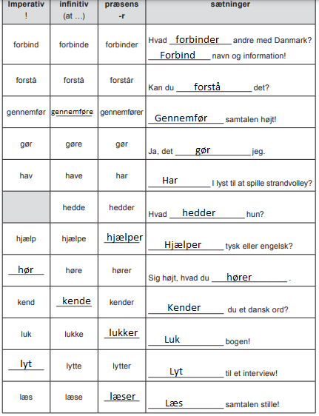

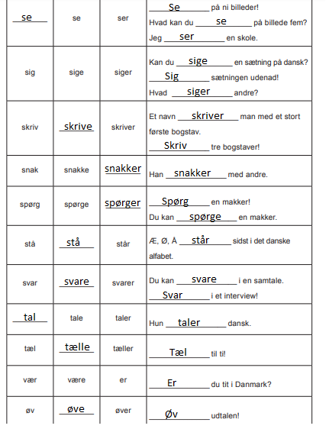

S. 26, Aufgabe 3.

Lytter alle til et interview? | De lytter til et interview.
Hører du det? | Ja, jeg hører det.
Ser hun på et billede? | Ja, hun ser på et billede.
Forstår han det? | Ja, han forstår det.
Tal dansk. | Jeg taler dansk.
Kan I sige det højt? | Vi siger det højt.
Spørg en makker. | Jeg spørger en makker.
Læs samtalen. | Vi læser samtalen.
Skriv danske bogstaver. | Jeg skriver danske bogstaver.

1 – F: Et interview

S. 27, Aufgabe 5.c

Fragen, die hier u.a. gestellt werden können:

Pendler Carl over grænsen hver dag? | - Nej, det gør han ikke. Lotte pendler.
Hvor bor Carl? | - Carl bor i Flensborg.
Hvad forbinder Carl med Danmark. | - Carl forbinder sport og familiebesøg med Danmark.
Hvor bor Carls familie? | - Carls familie bor i København.
Hvor bor Nele? | - Nele bor i Husby.
Forbinder Nele badminton med Danmark? | - Nej, det gør hun ikke. Det gør Carl.
Forbinder Nele sommerferie ved stranden med Danmark? | - Ja, det gør hun.
Hvem er Lotte? | - Lotte er Carls mor.
Hvem forbinder Kongehuset med Danmark? | - Lotte forbinder Kongehuset med Danmark.

